隔热检查计算书
公共建筑
服务中心
设计编号：

工程地点 | ： | 江西-南昌
建设单位 | ：
设计单位 | ： | 南昌大学
设计人 | ：
校对人 | ：
审定人 | ：
报告日期 | : | 2026年1月1日

采用软件 | : 节能设计BECS2025 | 
软件版本 | : 20250505(PLUS)
正版授权码 | : T17398181597
研发单位 | : 北京绿建软件股份有限公司

目 录

1 建筑概况 3
2 评价依据 3
3 评价目标与方法 3
3.1 评价目标 3
3.2 评价方法 3
4 边界条件参数设置 4
4.1 基本设置 4
4.2 室外空气温度 5
4.3 室外太阳辐射照度 5
4.4 室内空气温度 6
5 工程材料 6
6 屋顶外墙隔热计算 8
6.1 屋顶构造 8
6.2 外墙（填充墙）构造 9
6.3 屋顶外墙计算结论 12
7 透光围护结构隔热计算 12
7.1 天窗 12
7.2 外窗 13
7.3 透光围护结构计算结论 15
8 结论 15

建筑概况
工程名称 | 服务中心
工程地点 | 江西-南昌
气候子区 | 夏热冬冷A区
大气透明度等级 | 4
建筑面积 | 地上3383㎡ 地下0㎡
建筑层数 | 地上3 地下0
建筑高度 | 15.6m
结构类型

评价依据
1. 《建筑节能与可再生能源利用通用规范》GB55015-2021
2. 《建筑环境通用规范》GB55016-2021
3. 《绿色建筑评价标准》GB/T 50378-2019（2024年版）
4. 《民用建筑热工设计规范》GB50176-2016
5. 施工图、设计说明、墙身大样图、节能计算书

评价目标与方法

评价目标
- 依据《建筑环境通用规范》GB55016-2021和《绿色建筑评价标准》GB/T 50378-2019（2024年版）的要求和规定，屋顶和外墙的隔热性能应满足要求。
- 通过房间围护结构的内表面温度计算，判断是否不大于《建筑环境通用规范》GB55016-2021给出的内表面最高温度。

评价方法
- 在给定两侧空气温度及变化规律的情况下，外墙内表面最高温度应符合表3.2.1的要求：
表3.2.1 外墙内表面最高温度的限值
房间类型 | 自然通风房间 | 空调房间
房间类型 | 自然通风房间 | 重质围护结构  （D≥2.5） | 轻质围护结构  （D＜2.5）
内表面最高温度 | ≤ t_{e.max} | ≤t_{i}+2 | ≤t_{i}+3

- 在给定两侧空气温度及变化规律的情况下，屋面内表面最高温度应符合表3.2.2的要求：
表3.2.2 屋顶内表面最高温度的限值
房间类型 | 自然通风房间 | 空调房间
房间类型 | 自然通风房间 | 重质围护结构  （D≥2.5） | 轻质围护结构  （D＜2.5）
内表面最高温度 | ≤ t_{e.max} | ≤t_{i}+2.5 | ≤t_{i}+3.5

表中：—围护结构内表面最高温度（），应按《民用建筑热工设计规范》 GB50176-2016附录C.3 的规定计算；
$t_{i}$—室内空气温度，（）。
t_{e.max}—累年日平均温度最高日的最高温度（）,应按《民用建筑热工设计规范》
GB50176-2016配套软件气象数据取用。

- 外围护结构内表面最高温度按照规范《民用建筑热工设计规范》GB50176-2016附录C.3 的规定计算：
- 按式3.2.3-1建立常物性、无内热源的一维非稳态导热的内部微分方程，微分方程的求解可采用有限差分法：
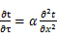 （3.2.3-1）
式中： —温度对于时间的导数，/s。
—材料的导温系数，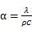，m²/s。
- 按式3.2.3-2建立第三类边界条件隐式差分格式边界节点方程（边界节点1，节点n 可参照）：
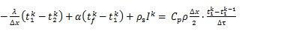（3.2.3-2）
式中：$C_{p}$—材料的比热， J /(kg·K)；
$ρ$—材料的密度，kg/m³；
—材料的导温系数，，m²/s；
$Δx$—差分步长，m；
—材料的导热系数，［W/(m·K)］；
$t_{f}^{k}$—对流换热温度，。
- 按式3.2.3-3列出各内部节点和边界点的节点方程，并求解节点方程组得到外墙、屋顶内表面温度值。
,i=1,2,……n （3.2.3-3）
式中：$t_{i}$—差分节点温度值，。

边界条件参数设置

基本设置
公式及变量 | 变量名 |  | 数值 | 说明
（一）内表面边界条件（第三类边界条件）
 |  | 夏季室内温度， |  | 按《民用建筑热工设计规范》GB50176-2016第3.3.2条的规定取值。
 |  | 室内侧对流换热系数，W/(m²·K) | 8.7 | 按《民用建筑热工设计规范》 GB50176-2016附录B.4.1，表B.4.1-1取值。
（二）外表面边界条件（第三类边界条件）
 |  | 室外侧对流换热系数，(m²·K) | 19.0 | 按《民用建筑热工设计规范》 GB50176-2016附录B.4.1，表B.4.1-2取值。
 |  | 室外空气逐时温度， |  | 按《民用建筑热工设计规范》 GB50176-2016配套软件气象数据取用。
 |  | 表面法向太阳总辐射强度，包括直射和散射，W/m² |  | 按《民用建筑热工设计规范》 GB50176-2016配套软件气象参数取值。
 |  | 外表面太阳辐射吸收系数 |  | 根据工程构造取值。

室外空气温度
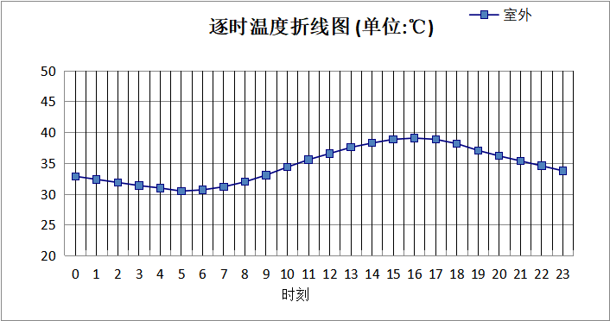

0:00 | 1:00 | 2:00 | 3:00 | 4:00 | 5:00 | 6:00 | 7:00 | 8:00 | 9:00 | 10:00 | 11:00
32.90 | 32.40 | 31.90 | 31.40 | 31.00 | 30.50 | 30.70 | 31.20 | 32.00 | 33.10 | 34.40 | 35.60
12:00 | 13:00 | 14:00 | 15:00 | 16:00 | 17:00 | 18:00 | 19:00 | 20:00 | 21:00 | 22:00 | 23:00
36.60 | 37.60 | 38.30 | 38.90 | 39.10 | 38.90 | 38.20 | 37.10 | 36.20 | 35.40 | 34.60 | 33.80

室外太阳辐射照度
变量 | 变量名 | 公式来源
 | 表面法向太阳总辐射强度，包括直射和散射，W/ m² | 按《民用建筑热工设计规范GB  50176-2016》配套软件气象数据取用。

时刻\朝向 | 东 | 南 | 西 | 北 | 水平
0:00 | 0.00 | 0.00 | 0.00 | 0.00 | 0.00
1:00 | 0.00 | 0.00 | 0.00 | 0.00 | 0.00
2:00 | 0.00 | 0.00 | 0.00 | 0.00 | 0.00
3:00 | 0.00 | 0.00 | 0.00 | 0.00 | 0.00
4:00 | 0.00 | 0.00 | 0.00 | 0.00 | 0.00
5:00 | 13.14 | 8.38 | 8.12 | 4.90 | 14.20
6:00 | 170.67 | 68.49 | 71.40 | 39.28 | 152.20
7:00 | 309.57 | 152.46 | 136.47 | 98.52 | 327.30
8:00 | 425.45 | 229.57 | 180.94 | 147.59 | 526.70
9:00 | 447.24 | 319.34 | 225.99 | 185.85 | 716.20
10:00 | 410.53 | 410.83 | 274.50 | 226.51 | 899.20
11:00 | 305.54 | 462.58 | 305.54 | 251.96 | 994.80
12:00 | 306.71 | 455.82 | 453.00 | 252.61 | 986.20
13:00 | 289.06 | 409.28 | 576.11 | 237.88 | 922.30
14:00 | 247.51 | 315.75 | 626.64 | 202.96 | 761.60
15:00 | 202.83 | 210.96 | 659.38 | 136.76 | 601.40
16:00 | 145.32 | 98.33 | 569.26 | 42.73 | 384.00
17:00 | 72.52 | 9.82 | 401.81 | 38.96 | 164.90
18:00 | 0.00 | 0.00 | 0.00 | 0.00 | 0.00
19:00 | 0.00 | 0.00 | 0.00 | 0.00 | 0.00
20:00 | 0.00 | 0.00 | 0.00 | 0.00 | 0.00
21:00 | 0.00 | 0.00 | 0.00 | 0.00 | 0.00
22:00 | 0.00 | 0.00 | 0.00 | 0.00 | 0.00
23:00 | 0.00 | 0.00 | 0.00 | 0.00 | 0.00

室内空气温度
根据《民用建筑热工设计规范》GB50176-2016第3.3.2条的规定取26摄氏度

工程材料
材料名称 | 导热系数  λ | 蓄热系数  S | 密度  ρ | 比热容  Cp | 蒸汽渗透  系数u | 数据来源
材料名称 | W/(m.K) | W/(㎡.K) | kg/m³ | J/(kg.K) | g/(m.h.kPa) | 数据来源
水泥砂浆 | 0.930 | 11.370 | 1800.0 | 1050.0 | 0.0210 | 《民用建筑热工设计规范》GB50176-2016
石灰砂浆 | 0.810 | 10.070 | 1600.0 | 1050.0 | 0.0443 | 《民用建筑热工设计规范》GB50176-2016
钢筋混凝土 | 1.740 | 17.200 | 2500.0 | 920.0 | 0.0158 | 《民用建筑热工设计规范》GB50176-2016
松木、云杉(热流方向垂直木纹) | 0.140 | 3.850 | 500.0 | 2510.0 | 0.0345 | 四川65%导则
加气混凝土、泡沫混凝土(ρ=700) | 0.180 | 3.100 | 700.0 | 1050.0 | 0.0998 | 《民用建筑热工设计规范》GB50176-2016
聚苯颗粒保温砂浆 | 0.060 | 1.020 | 250.0 | 1200.0 | 0.0230 | DB34-T753-2007
粉煤灰陶粒混凝土(ρ=1500) | 0.700 | 9.160 | 1500.0 | 1050.0 | 0.0975 | 四川65%导则
石墨聚苯板 | 0.033 | 0.360 | 20.0 | 2700.2 | 0.0162 | 湖南省公/居建节能设计标准常用材料-2022
涂料饰面(忽略保温性能) | 5.000 | 10.583 | 1800.0 | 171.1 | 0.0040
挤塑聚苯乙烯泡沫板（xps）(ρ=30) | 0.030 | 0.540 | 30.0 | 4455.3 | 0.0162 | 《民用建筑热工设计规范》GB50176-2016
烧结实心砖 | 0.810 | 10.007 | 1700.0 | 1000.0 | 0.1050 | 《山东居住建筑节能设计标准》DB37-5026-2022
抗裂砂浆（网格布） | 0.930 | 11.306 | 1800.0 | 1050.0 | 0.0210 | 《民用建筑热工设计规范》GB50176-2016
纤维石膏板 | 0.300 | 5.200 | 1150.0 | 1230.0 | 0.0373 | 四川65%导则
c20细石混凝土(ρ=2300) | 1.510 | 15.243 | 2300.0 | 920.0 | 0.0173 | 《民用建筑热工设计规范》GB50176-2016
自粘聚合物改性沥青防水卷材 | 0.230 | 9.370 | 900.0 | 1620.0 | 0.0014 | 《民用建筑热工设计规范》GB50176-2016
夯实粘土(ρ=2000) | 1.160 | 12.990 | 2000.0 | 1010.0 | 0.0975 | 《民用建筑热工设计规范》GB50176-2016
陶瓷地面砖 | 1.100 | 12.720 | 2000.0 | 1050.0 | 0.0000 | 《湖北低能耗居住建筑节能设计标准》DB42/T559-2022
玻纤胎沥青瓦(忽略保温性能) | 5.000 | 10.583 | 1800.0 | 171.1 | 0.0040
龙骨+空气层 | 0.243 | 0.169 | 1.2 | 1340.0 | 0.0000 | 《浙江省居住建筑楼板构造》(2018浙J76)
实木地板 | 0.170 | 4.661 | 700.0 | 2510.0 | 0.0000 | 安徽省《公共建筑节能设计标准》DB34 T753-2007

屋顶外墙隔热计算

屋顶构造

斜屋面
材料名称  由外到内 | 厚度 | 差分  步长 | 导热  系数 | 蓄热  系数 | 修正  系数 | 热阻 | 热惰性  指标
材料名称  由外到内 | (mm) | (mm) | W/(m.K) | W/(㎡.K) | α | (㎡K)/W | D=R*S
玻纤胎沥青瓦(忽略保温性能) | 20 | 20.0 | 5.000 | 10.583 | 1.00 | 0.004 | 0.042
c20细石混凝土(ρ=2300) | 40 | 10.0 | 1.510 | 15.243 | 1.00 | 0.026 | 0.404
挤塑聚苯乙烯泡沫板（xps）(ρ=30) | 80 | 6.7 | 0.030 | 0.540 | 1.10 | 2.424 | 1.440
自粘聚合物改性沥青防水卷材 | 3 | 3.0 | 0.230 | 9.370 | 1.00 | 0.013 | 0.122
防水涂料 | 2 | 2.0 | － | － | － | 0.000 | －
水泥砂浆 | 20 | 10.0 | 0.930 | 11.370 | 1.00 | 0.022 | 0.245
加气混凝土、泡沫混凝土(ρ=700) | 30 | 6.0 | 0.180 | 3.100 | 1.50 | 0.111 | 0.517
松木、云杉(热流方向垂直木纹) | 100 | 5.0 | 0.140 | 3.850 | 1.00 | 0.714 | 2.750
各层之和∑ | 295 | － | － | － | － | 3.315 | 5.520
差分时间步长(分钟) | 5.0
外表面太阳辐射吸收系数 | 0.75
传热系数K=1/(0.16+∑R) | 0.29
重质/轻质 | 重质围护结构

空调房间：逐时温度
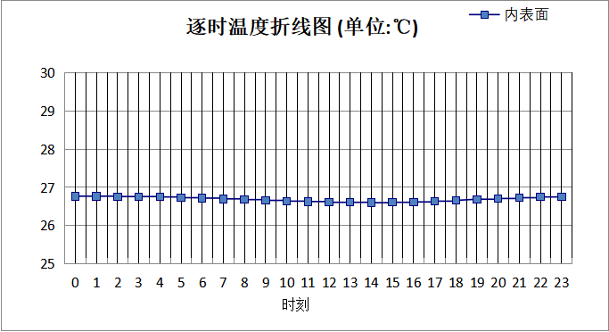

0:00 | 1:00 | 2:00 | 3:00 | 4:00 | 5:00 | 6:00 | 7:00 | 8:00 | 9:00 | 10:00 | 11:00
26.77 | 26.77 | 26.76 | 26.76 | 26.75 | 26.73 | 26.72 | 26.70 | 26.68 | 26.66 | 26.64 | 26.63
12:00 | 13:00 | 14:00 | 15:00 | 16:00 | 17:00 | 18:00 | 19:00 | 20:00 | 21:00 | 22:00 | 23:00
26.61 | 26.61 | 26.60 | 26.61 | 26.62 | 26.64 | 26.66 | 26.69 | 26.71 | 26.73 | 26.75 | 26.76

外墙（填充墙）构造

外墙（填充墙）构造一
材料名称  由外到内 | 厚度 | 差分  步长 | 导热  系数 | 蓄热  系数 | 修正  系数 | 热阻 | 热惰性  指标
材料名称  由外到内 | (mm) | (mm) | W/(m.K) | W/(㎡.K) | α | (㎡K)/W | D=R*S
涂料饰面(忽略保温性能) | 1 | 1.0 | 5.000 | 10.583 | 1.00 | 0.000 | 0.002
抗裂砂浆（网格布） | 5 | 5.0 | 0.930 | 11.306 | 1.00 | 0.005 | 0.061
石墨聚苯板 | 80 | 11.4 | 0.033 | 0.360 | 1.20 | 2.020 | 0.873
水泥砂浆 | 20 | 10.0 | 0.930 | 11.370 | 1.00 | 0.022 | 0.245
烧结实心砖 | 200 | 10.0 | 0.810 | 10.007 | 1.00 | 0.247 | 2.471
纤维石膏板 | 20 | 6.7 | 0.300 | 5.200 | 1.00 | 0.067 | 0.347
各层之和∑ | 326 | － | － | － | － | 2.361 | 3.998
差分时间步长(分钟) | 5.0
外表面太阳辐射吸收系数 | 0.49
传热系数K=1/(0.16+∑R) | 0.40
重质/轻质 | 重质围护结构

空调房间：东向逐时温度
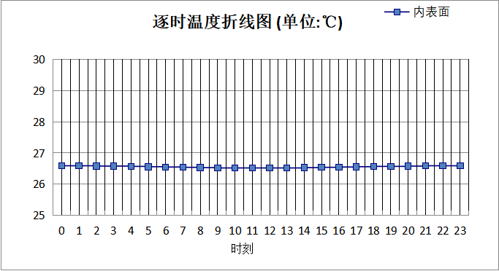

0:00 | 1:00 | 2:00 | 3:00 | 4:00 | 5:00 | 6:00 | 7:00 | 8:00 | 9:00 | 10:00 | 11:00
26.59 | 26.59 | 26.58 | 26.58 | 26.57 | 26.56 | 26.55 | 26.54 | 26.53 | 26.52 | 26.52 | 26.52
12:00 | 13:00 | 14:00 | 15:00 | 16:00 | 17:00 | 18:00 | 19:00 | 20:00 | 21:00 | 22:00 | 23:00
26.52 | 26.52 | 26.53 | 26.54 | 26.55 | 26.56 | 26.57 | 26.57 | 26.58 | 26.59 | 26.59 | 26.59

空调房间：西向逐时温度
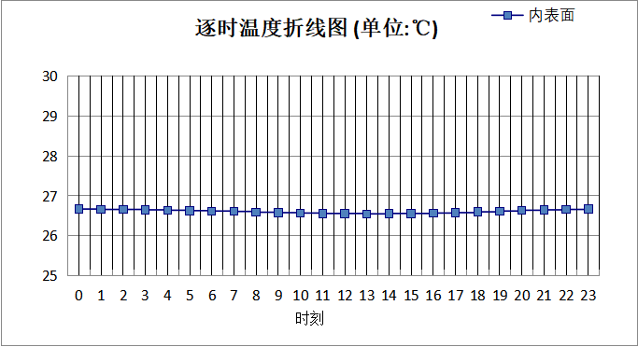

0:00 | 1:00 | 2:00 | 3:00 | 4:00 | 5:00 | 6:00 | 7:00 | 8:00 | 9:00 | 10:00 | 11:00
26.67 | 26.66 | 26.66 | 26.65 | 26.64 | 26.63 | 26.62 | 26.61 | 26.59 | 26.58 | 26.57 | 26.56
12:00 | 13:00 | 14:00 | 15:00 | 16:00 | 17:00 | 18:00 | 19:00 | 20:00 | 21:00 | 22:00 | 23:00
26.56 | 26.55 | 26.56 | 26.56 | 26.57 | 26.58 | 26.60 | 26.62 | 26.64 | 26.65 | 26.66 | 26.67

空调房间：南向逐时温度
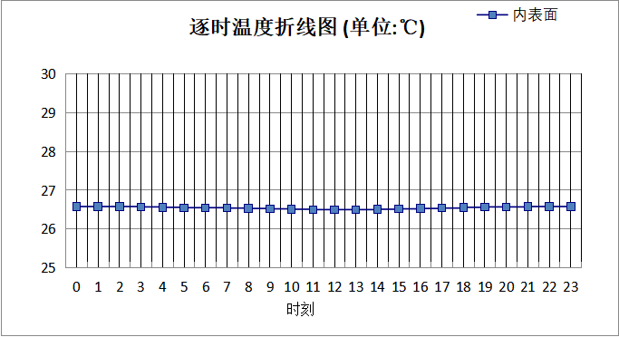

0:00 | 1:00 | 2:00 | 3:00 | 4:00 | 5:00 | 6:00 | 7:00 | 8:00 | 9:00 | 10:00 | 11:00
26.58 | 26.58 | 26.58 | 26.57 | 26.56 | 26.55 | 26.55 | 26.54 | 26.53 | 26.52 | 26.51 | 26.50
12:00 | 13:00 | 14:00 | 15:00 | 16:00 | 17:00 | 18:00 | 19:00 | 20:00 | 21:00 | 22:00 | 23:00
26.50 | 26.50 | 26.51 | 26.52 | 26.53 | 26.54 | 26.56 | 26.57 | 26.57 | 26.58 | 26.58 | 26.58

空调房间：北向逐时温度
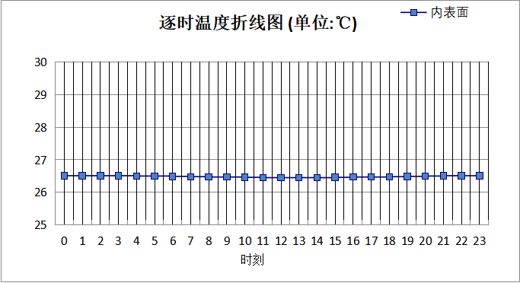

0:00 | 1:00 | 2:00 | 3:00 | 4:00 | 5:00 | 6:00 | 7:00 | 8:00 | 9:00 | 10:00 | 11:00
26.51 | 26.51 | 26.51 | 26.51 | 26.50 | 26.50 | 26.49 | 26.48 | 26.47 | 26.47 | 26.46 | 26.45
12:00 | 13:00 | 14:00 | 15:00 | 16:00 | 17:00 | 18:00 | 19:00 | 20:00 | 21:00 | 22:00 | 23:00
26.45 | 26.45 | 26.45 | 26.46 | 26.47 | 26.47 | 26.48 | 26.49 | 26.50 | 26.51 | 26.51 | 26.51

屋顶外墙计算结论
类型 | 构造 | 时刻 | 最高温度(℃) | 限值(℃) | 结论
屋顶 | 上:斜屋面 | 0:35 | 26.77 | 28.50 | 满足
外墙（填充墙） | 东:外墙（填充墙）构造一 | 22:50 | 26.59 | 28.00 | 满足
外墙（填充墙） | 西:外墙（填充墙）构造一 | 23:30 | 26.67 | 28.00 | 满足
外墙（填充墙） | 南:外墙（填充墙）构造一 | 22:55 | 26.58 | 28.00 | 满足
外墙（填充墙） | 北:外墙（填充墙）构造一 | 23:55 | 26.51 | 28.00 | 满足

透光围护结构隔热计算

天窗

天窗夏季太阳得热系数
序号 | 构造名称 | 构造编号 | 传热系数 | 夏季综合  太阳得热系数 | 备注
1 | 75系列外平开断桥隔热铝合金窗(8mmLow-E超白透明玻璃(室外侧)+12Ar+6mm超白透明玻璃+12Ar+6 mm超白透明玻璃(室内侧)(暖边)) | 148 | 1.80 | 0.24
平均 |  |  | 1.80 | 0.24
标准依据 |  | 《民用建筑热工设计规范》GB 50176-2016第6.3.1条
标准要求 |  | 应满足表6.3.1的要求(SHGC≤0.40)
结论 |  | 满足

外窗

外窗构造
序号 | 构造名称 | 构造  编号 | 传热系数 | 窗太阳  得热系数 | 可见光透射比
1 | 75系列外平开断桥隔热铝合金窗(8mmLow-E超白透明玻璃(室外侧)+12Ar+6mm超白透明玻璃+12Ar+6 mm超白透明玻璃(室内侧)(暖边)) | 145 | 1.80 | 0.24 | 0.360
1 |  | 窗编号
1 |  | 0001，C0427，C0520，C0621，C0709，C1020，C1208，C1213，C1215，C1220，C1314，C1513，C1922，C2015，C2318，C2509，C2520，C2617，C3015，C4121，C4141，C4821，C4841，C5609，透光门-M1521，C0306，C0312，C0318，C0321，C0324，C0331，C0629，C0631，C0808，C0920，C0927，C1006，C1008，C1014，C1032，C1210，C1310，C1321，C1433，C1509，C1520，C1824，C1833，C1908，C2020，C2030，C2521，C2541，C2736，C2809，C3306，C3515，C3615，C4021，C5606，C5621，C5641，C0221，C0521，C0610，C0633，C0636，C0810，C1018，C1119，C1222，C1224，C1301，C1331，C1516，C1612，C1615，C2321，C2341，C2408，C2516，C2604，C2724，C2741，C3018，C3025，C3218，C3310，C3609，C4108，C4317，C4421，C4521，C4541，C6309，透光门-M0921，透光门-M1221，透光门-M1821，001，C0430，C0533，C1111，C1209，C1212，C1214，C1306，C1610，C1641，C1812，C2006，C2007，C2012，C2022，C2024，C2506，C2715，C2716，C3106，C4441，C5221，C5421
1 | 来源：《实测数据》

外遮阳类型

平板外遮阳

序号 | 编号 | 水平挑出Ah (m) | 距离上沿Eh (m) | 垂直挑出Av (m) | 距离边沿Ev (m) | 挡板高Dh (m) | 挡板透射η*
1 | 窗洞自遮阳100 | 0.100 | 0.000 | 0.100 | 0.000 | 0.000 | 0.000

固定百叶外遮阳
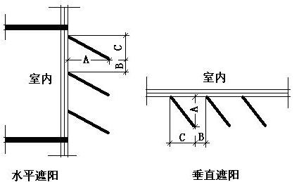
序号 | 编号 | 挑出  A (m) | 百叶间距  B+C (m) | 下垂  C (m)
1 | 可调百叶外遮阳 | 0.200 | 0.400 | 0.200

夏季太阳得热系数
朝向 | 面积 | 传热系数 | 夏季综合  太阳得热系数 | 窗墙比 | 标准要求 | 结论
南向 | 245.50 | 1.80 | 0.22 | 0.22 | 夏季SHGC≤0.55 | 满足
北向 | 227.36 | 1.80 | 0.23 | 0.19 | 夏季SHGC(不要求) | 满足
东向 | 135.11 | 1.80 | 0.22 | 0.13 | 夏季SHGC≤0.50 | 满足
西向 | 233.86 | 1.80 | 0.23 | 0.21 | 夏季SHGC≤0.50 | 满足
综合平均 | 841.82 | 1.80 | 0.22 | 0.19
标准依据 | 《民用建筑热工设计规范》GB 50176-2016第6.3.1条
标准要求 | 应满足表6.3.1的要求
结论 | 满足
备注：
本表所统计的外窗包含凸窗。

透光围护结构计算结论
序号 | 检查项 | 结论
1 | 天窗夏季太阳得热系数 | 满足
2 | 外窗 | 满足
结论 |  | 满足

结论
综上所述，根据《绿色建筑评价标准》GB/T 50378-2019（2024年版）5.1.7条，本项目屋顶和外墙的隔热性能满足《建筑环境通用规范》GB 55016的相关要求；透光围护结构太阳得热系数与夏季建筑遮阳系数的乘积满足《民用建筑热工设计规范》GB 50176的相关要求。

